Carry & Roll 参考 UI 对比与实现建议
基于 reference-ui-implementation 工作流；目标图为 sampleUI/04_carry_roll.png，当前截图来自真实运行 Shiny 页面。
结论摘要
当前 Carry & Roll 的计算逻辑和 applied-result 模式可保留；主要工作是把纵向报告式布局改成目标图的一屏交易台布局。
目标图中的 Live Bloomberg、Save Workspace、实时 timestamp 等生产字段当前本地 RDS 不支持，文档建议保留位置但显示 Local RDS / Unavailable / NA。
执行时应使用 Carry 页专属 CSS 和 helper，避免改坏 Curve Explorer、History、Forward、Diagnostics。

1. 视觉证据
目标 UI 截图：用户提供 PNG，与项目内 sampleUI/04_carry_roll.png 一致。
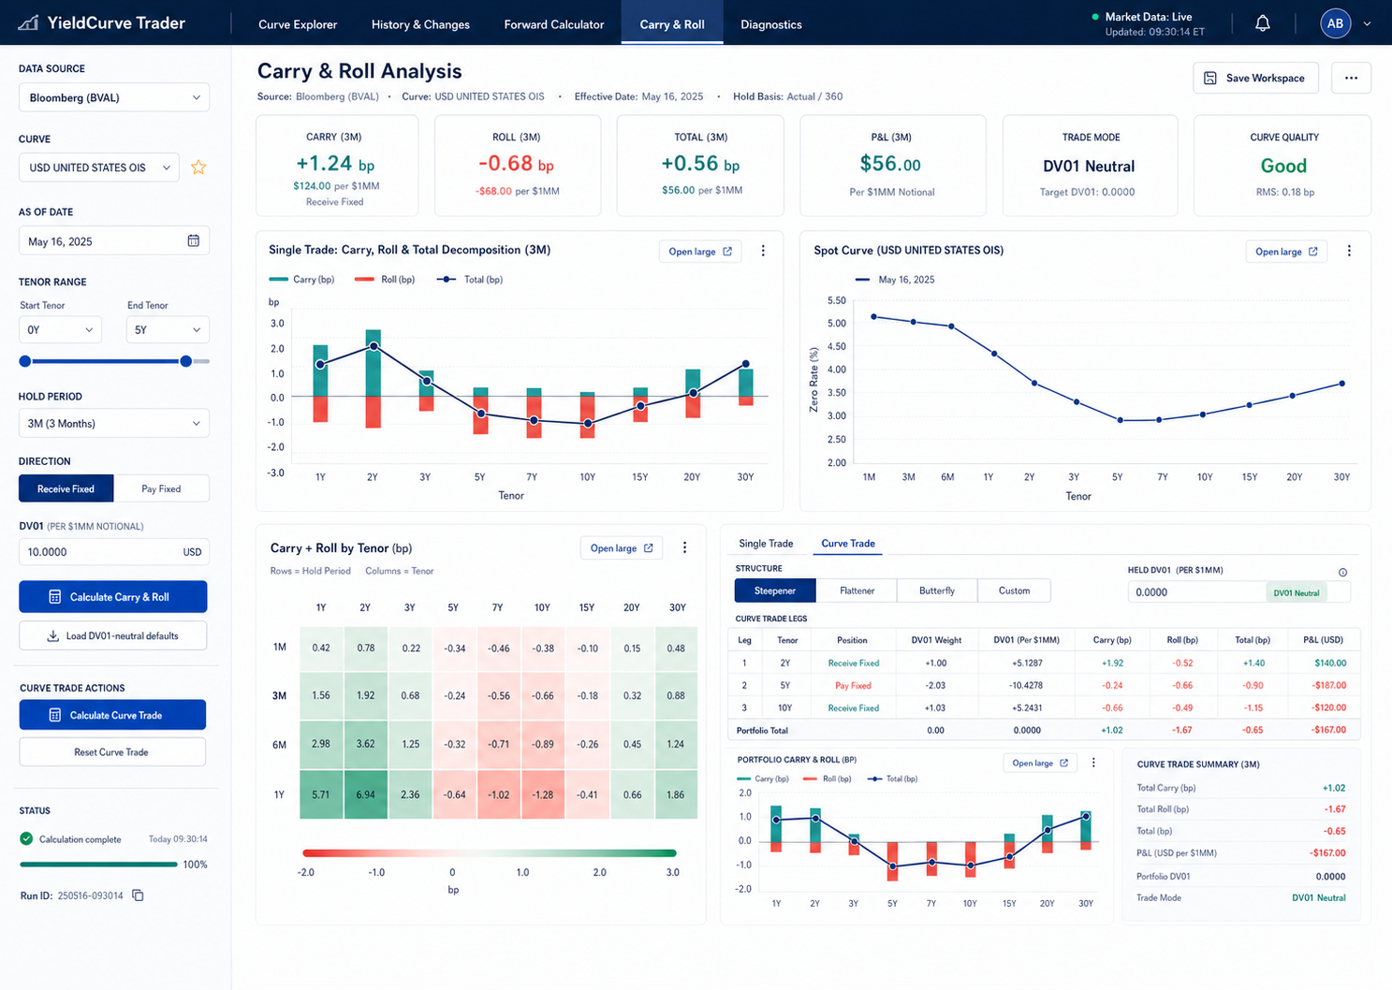
图 1：目标 Carry & Roll 页面，一屏展示 sidebar、KPI、双图、热力图与 Curve Trade 工作区。
当前运行 UI 截图：真实启动 Shiny 后，使用 Chrome DevTools 协议进入 Carry & Roll 并点击计算按钮采集。
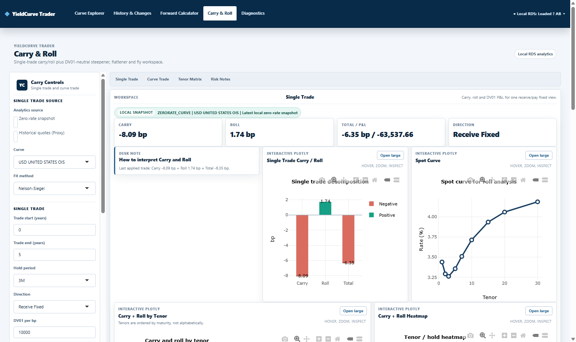
图 2：当前 Carry & Roll 页面 applied-state 截图，显示旧版模块 tabs、Single Trade section 和较长 sidebar。
字段 | 内容
URL | http://127.0.0.1:7855
Page / Tab | Carry & Roll
关键输入 | Zero-rate snapshot；Curve = USD UNITED STATES OIS；Fit method = Nelson-Siegel；Trade start = 0Y；Trade end = 5Y；Hold = 3M；Direction = Receive Fixed；DV01 per bp = 10000；Trade structure = Steepener 默认值。
是否点击 Apply/Calculate | 已点击 Carry & Roll tab；已点击 Calculate Carry & Roll；已点击 Calculate Curve Trade。截图可见 Carry 状态 Complete / 100%。
截图时间 | 2026-06-20 01:30 左右，Asia/Shanghai，本地 Shiny 运行环境。
截图状态 | 当前截图来自真实运行页面；不是代码结构图。可见首屏顶部，Curve Trade 结果区域在页面下方/折叠滚动区域。

2. 目标 UI 模块地图
- Navbar：深 navy 顶栏，Carry & Roll active，右侧状态/通知/用户入口。
- Sidebar：单一控制栏，从数据源、曲线、日期、期限范围到交易方向、DV01、计算按钮和状态。
- Header：Carry & Roll Analysis 标题加 Source / Curve / Effective Date / Hold Basis metadata。
- KPI：Carry、Roll、Total、P&L、Trade Mode、Curve Quality 六张横向卡片。
- Charts：上方左侧为多期限 carry/roll/total decomposition，右侧为 spot curve。
- Heatmap：左下矩阵以 Hold Period 为行、Tenor 为列，用红-白-绿表达 total bp。
- Curve Trade：右下同屏工作区，包含结构选择、held DV01、legs 表、组合图和 summary。
- Status：sidebar 底部显示 calculation complete、进度条、Run ID。

3. 当前 UI 与代码盘点
字段 | 内容
入口 | C:\Users\PC\Desktop\R_git\YieldCurve_Shiny\run_app.R；真实 app 实现在 app.R。
当前 UI 结构 | Carry tab 使用 dashboard_page；sidebar 内分 Single trade source、Single trade、Curve trade structure；主区先 module_tabs，再 Single Trade section 和 Curve Trade section。
核心 outputs | carry_banner、carry_value、roll_value、total_value、carry_direction_value、carry_component_plot、carry_spot_plot、carry_stacked_plot、carry_heatmap、carry_matrix、trade_leg_table、trade_leg_pnl_plot、trade_component_plot。
reactive 方式 | applied_carry() 和 applied_trade() 保存点击 Calculate 后的结果；输入变更只标记 pending，不立即覆盖旧结果。这个模式应保留。
计算引擎 | calculate_carry_roll()、build_carry_matrix()、curve_trade_legs()、calculate_curve_trade() 已支持所需 carry/roll/DV01/P&L 口径。
样式入口 | www/styles.css 已有 dashboard、metric、plot_card、sidebar、selectize z-index 等通用样式；建议新增 Carry 页专属 class 而非全局覆盖。
已验证 | tests/run_tests.R 已通过；当前截图也证明 Shiny 可以在 http://127.0.0.1:7855 真实运行。

4. 逐项差距表
编号 | 模块 | 目标 UI 表达 | 当前 UI 截图状态 | 当前代码状态 | 差距判断 | 推荐修改 | 实现风险 | 用户补充/决策
1 | 顶部导航 | 深 navy 顶栏，Carry & Roll active，右侧显示 Market Data Live、通知、用户头像。 | 当前为深 navy 顶栏，Carry & Roll active；右侧为 Local RDS Loaded / AB，非 live 数据。 | navbarPage + styles.css navbar 伪元素显示本地 RDS 状态。 | 视觉接近，但文案/状态语义不同。 | 保留本地真实状态，不伪造 Market Data Live；可把右侧状态做成目标图布局但显示 Local RDS。 | 低。注意不要把本地数据伪装为实时 Bloomberg。 | 可以
2 | 左侧 Sidebar | 按 Data Source、Curve、As of Date、Tenor Range、Hold Period、Direction、DV01、按钮、Status 排列。 | 当前为 Carry Controls，分 Single trade source、Single trade、Curve trade structure 两大块；字段多且滚动较长。 | app.R 中 Carry tab 使用 source_controls('carry') 和 source_controls('trade')，再放 numeric/select inputs。 | 信息架构差距大。目标把交易员首屏操作合并为一个更短控制栏。 | 重排 Carry sidebar；Curve Trade 默认复用 Carry 数据源，保留隐藏/兼容 trade inputs。 | 中。会影响 input id、测试和 applied-result pending 逻辑。 | 还是分为single和curve trade。Single trade左侧sidebar还是目标UI截图里面内容一样，形式和格式也这样。Curve trade和目前的UI的sidebar，但是，共用一些区域（你帮我判断），但是左侧sidebar是可以选择两个模块，一个是sngle一个是curve。Curve trade现在没有start，增加一个。
3 | 页面标题区 | Carry & Roll Analysis，下方 Source、Curve、Effective Date、Hold Basis metadata。 | 当前标题是 Carry & Roll，副标题是说明句；metadata 在 carry_banner 中出现在 section 内。 | page_header() + uiOutput('carry_banner')。 | 目标标题更像交易工作台，当前更像文档式模块页。 | 新增 carry title/meta block，把 carry_banner 信息提升到主区顶部。 | 低。缺失 Bloomberg metadata 时显示 Local RDS / NA。 | 按照目标UI来做，不要effective date，就按照选择的日期。Source就是bloomberg，curve就是选择的curve name，
4 | KPI Cards | 6 张横向卡：Carry、Roll、Total、P&L、Trade Mode、Curve Quality，带正负色和 subtitle。 | 当前 Single Trade section 内只有 4 张卡：Carry、Roll、Total / P&L、Direction。 | renderText: carry_value、roll_value、total_value、carry_direction_value。 | 缺 P&L 独立、Trade Mode、Curve Quality；层级位置不对。 | 拆分 total 和 P&L outputs，新增 trade mode / quality outputs；KPI 放到标题下。 | 中。Curve Quality 只能用 RMSE/proxy 推导，不可伪造 Good。 | 按照推荐，然后格式也按照这个做。下面放小字。
5 | Single Trade 图 | 目标是多期限 Carry/Roll bar + Total line，标题为 Single Trade Decomposition (3M)。 | 当前首屏右侧小图只显示单笔 Carry、Roll、Total 三根柱。多期限图在下一行 carry_stacked_plot，且用 facet 按 hold 拆开。 | carry_component_plot 用单笔三柱；carry_stacked_plot 用 matrix + facet_wrap。 | 图表语义差距大。 | 把 carry_stacked_plot 的 3M hold 版本提升为目标主图：teal carry bar、red roll bar、navy total line。 | 中。需要保证 hold filter、legend、tooltip 和 x 轴顺序。 | 按照推荐修改,title可以不 按照single trade取决做左侧sidebar选择的是curve还是single，然后x轴就是按照目标ui的刻度走，不用画1年以下的，就是这个选择的curve，每个tenor（spot start，不愿管左面sidebar的start tenor）的所对应holding period的carry和roll。如果是curve trade，也是按照所选择的curve算。
6 | Spot Curve 图 | 目标图右上，点线图，x 轴 1M 到 30Y，标题含曲线名。 | 当前 Spot Curve 已在首屏右侧，可见但坐标/留白/标题还是 ggplotly 默认风格。 | carry_spot_plot 使用 ggplot + ggplotly。 | 功能存在，视觉需要收敛。 | 改为显式 Plotly trace 或调 ggplotly layout：legend、margin、modebar、sparse tenor tick。 | 低到中。Plotly modebar 容易覆盖标题。 | Spot curve还是按照原来的curve显示，比较好看，同时这个和singletrade保持同高。
7 | Heatmap | 目标左下是矩阵热力图，Rows=Hold Period，Columns=Tenor，带底部红-白-绿 colorbar。 | 当前 Heatmap 在右侧小卡，左侧反而是很高的 stacked/facet 图。 | carry_heatmap 已基于 matrix 输出；carry_matrix 另有 DT 表。 | 数据和图表已有，但位置和尺寸不对。 | 把 carry_heatmap 放到左下大卡，隐藏或降级 carry_matrix DT。 | 低。注意保持 hold/tenor factor 顺序。
8 | Curve Trade 工作区 | 目标右下同屏：tabs、structure segmented buttons、held DV01、legs 表、组合图、summary。 | 当前 Curve Trade 是第二个完整 section，通常在首屏下方；首屏不能同时看到 single + curve trade。 | app.R 中 section_card('Curve Trade') 包含 KPI、explanation、DT、两个 plots。 | 布局差距大，当前更像纵向报告。 | 重组为右下单卡；保留 DT 明细，新增 summary compact card，组合图缩小。 | 中到高。DT 宽度、列名、P&L 颜色和响应式 overflow 需单独处理。
9 | 状态与计算 | 目标左侧 status 直接显示 Calculation complete、进度条 100%、Run ID。 | 当前 carry/trade progress 分散在不同 control_section 内；截图中 Carry complete 可见但不统一。 | status reactiveValues，progress_box('carry') 和 progress_box('trade')。 | 状态逻辑已有，表达和位置不一致。 | 新增 Carry 页状态卡，整合 carry/trade 状态；Run ID 可用本地时间生成或显示 NA。 | 低。不要让输入变更时误清旧结果。
10 | 不可用字段 | 目标含 Save Workspace、Market Data Live、Bloomberg BVAL、Curve Quality Good 等生产字段。 | 当前显示 Local RDS analytics，本地数据源真实；无 Save Workspace。 | README/sampleUI 说明不可支持模块应保留并标注 unavailable。 | 目标中部分字段当前数据不支持。 | 保留位置时标 Local RDS / Unavailable / NA；不加入假实时戳。 | 低。数据真实性优先于视觉填空。
11 | 响应式/溢出 | 目标一屏密度高，1512px 宽下 sidebar + 主区无重叠。 | 当前截图右侧图表可见，但页面滚动长；sidebar 内部滚动，selectize 已挂 body。 | styles.css 已设置 sidebar overflow、selectize z-index。 | 需要从纵向滚动报告改为首屏工作台。 | 新增 Carry 专属 grid 和媒体查询；不改全局 dashboard grid。 | 中。避免误伤 Forward/Curve 页面。

5. 推荐落地计划
阶段 | 修改重点 | 验收方式
1. 证据基线 | 保留目标图、当前运行截图、截图条件；把当前截图状态作为改造前基线。 | Word 中两张截图和采集条件完整。
2. Carry shell | 新增 Carry 页面专属 class、标题/meta、6 KPI strip、左侧统一 sidebar。 | 运行 app 后首屏结构接近目标图，其他 tabs 不变。
3. 图表重排 | 把 3M carry/roll/total by tenor 做成主 decomposition 图；Spot Curve 和 Heatmap 调整位置与尺寸。 | Plotly legend/modebar 不压标题，tenor 顺序正确。
4. Curve Trade 卡 | 把 trade inputs、legs DT、portfolio chart、summary 整合到右下工作区。 | 点击 Calculate Curve Trade 后表格和 summary 更新。
5. 测试与截图 | 运行 tests/run_tests.R、HTTP smoke、浏览器截图对比。 | 测试通过，截图与目标布局差距只剩可接受 P3 polish。

6. 测试与验收清单
- 运行 C:\Program Files\R\R-4.5.2\bin\Rscript.exe C:\Users\PC\Desktop\R_git\YieldCurve_Shiny\tests\run_tests.R。
- 启动 tests/smoke_app.R，确认 HTTP 200，并用浏览器进入 Carry & Roll。
- 点击 Calculate Carry & Roll 和 Calculate Curve Trade 后截图，与目标 PNG 对比。
- 重点检查：sidebar dropdown 不被裁剪、Plotly modebar 不压标题、KPI 文案不溢出、DT 表格横向滚动可控、1512px 宽度首屏无重叠。
- 目标图无法真实支持的字段不得伪造；必须显示 Local RDS、Unavailable 或 NA。
- 遵守删除限制：禁止批量删除文件或目录；若必须删除，只能一次删除一个明确路径。

